ЗАДАНИЯ ДЛЯ КОНТРОЛЬНОЙ РАБОТЫ
1задание. Найти сумму, разность и произведение двух матриц.
5
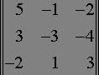 , 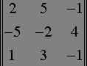
2 задание. Вычислить обратную матрицу и сделать проверку.
5. 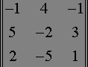
3 задание. Решить систему линейных уравнений методом Крамера и методом Гаусса.

5. 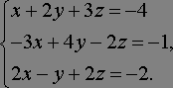

4 Задание. Даны координаты вершин треугольника АВС. Высота АН и медиана АМ, проведенные из вершины А. . Сделайте чертеж Записать уравнение прямых: АВ, ВС, АС, АН, АМ .Вычислите длины отрезков: АН, АМ, НМ.

5. А (-5; 17) , В (5; 12), С (-11; 0).

